高雄市110年度第40屆國民中小學科學園遊會鼓山區中山國小
《信嗜旦蛋(必吃太陽能烤蛋)》成果報告書
學校名稱 | 高雄市 鼓山區中山國小
活動名稱 | 信嗜旦蛋(必吃太陽能烤蛋)
執行期間 | 110年10月 18 日-10月29日
執行地點 | 各班教室 | 參與人數 | 232
指導老師 | 江欣蓉、林信豪 | 連絡電話 | 5505850-8252
- 活動主旨

搭配五上第一單元觀測太陽，可以了解
一、太陽能發光發熱的特性
二、尋找太陽位置變化的規律
三、感受太陽高度角與氣溫的關係
四、實際應用太陽能來煮熟食物

- 活動器材

- 太陽能鍋*5
(材料：鋁箔紙、紙箱切割的紙板六片40cm*70cm、雙面膠、膠帶)
2.1000ml大燒杯*5
3.酒精溫度計*5
4.黑色紙(15cm*21cm)*29張
5.雞蛋*29顆
6.保鮮膜

- 活動內容(過程)

一、關卡說明(早上8:10~8:20由學生關主進行)
1.太陽能鍋展示
2.太陽能鍋部件功能提問
問題一、為什麼太陽能鍋要做成這個形狀？
問題二、內面黏貼的鋁箔紙有什麼功能？
問題三、若要提高雞蛋的受熱溫度，可以在雞蛋外包什麼顏色的紙？
問題四、大燒杯包覆的保鮮膜有什麼功能？
3.太陽能鍋使用提問
問題一、太陽能鍋需要調整位置嗎？
問題二、要根據什麼來調整太陽能鍋的位置？
問題三、怎麼知道雞蛋有沒有熟？
二、太陽能鍋設置(早上8:20~8:30放置於教室陽台，到中午之前每節下課都需調整位置)
1.分成五組，組長領大燒杯→領蛋→領黑紙→發放給組員
2.組員包蛋完畢，放置雞蛋→放置溫度計→包保鮮膜
3.大燒杯放置太陽能鍋中，以放置架調整太陽能鍋角度。
三、開獎(12:00~12:40)
根據各組放置位置及下課調整太陽能鍋的頻率決定各種雞蛋熟度，可先握住雞蛋搖晃看是否已全部成為固體狀，雞蛋狀態可分為5種(同一個班級)：
- 完全沒有熟
- 5分熟(溫泉蛋)
- 七分熟(蛋白全熟、蛋黃半熟)
- 全熟
- 烤焦(蛋白微黃、吃起來稍有硬度)

- 活動啟示(或原理探討)

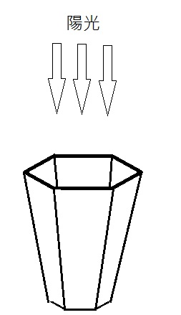
太陽能鍋示意圖(由六片上底10cm下底25cm的梯形組成，太陽能鍋的底部是10cm的正六邊形紙板，也有黏貼鋁箔紙)

影響雞蛋能否烤熟的因素

- 天氣
必須要一直看天氣預報以及觀察雲況，即便早上沒有出太陽，但觀察到最近的天氣狀況是，過了9點後雲會稍微消散，太陽露臉，只要影子的顏色夠深，還是有機會可以進行活動，進行活動的當週最高氣溫在29度~30度間。
- 紙箱內的溫度
由於是烤雞蛋，蛋白質受熱開始變性的溫度是70度，所以若能在10點~11點間觀察到溫度計的溫度已到80、90度，那到12點就有很大的機會吃到全熟蛋。
- 放置角度
由於活動進行時間在10中旬過後，已過了秋分(秋分在9/23，正午12:00的太陽高度角約在67度)，太陽高度角都在60度以下，為了讓陽光直射而製作了放置器來調整太陽能鍋的角度，在活動中可觀察到下課時間調整太陽能鍋的頻率會影響雞蛋的熟度，同一個班級會出現5種雞蛋熟度。
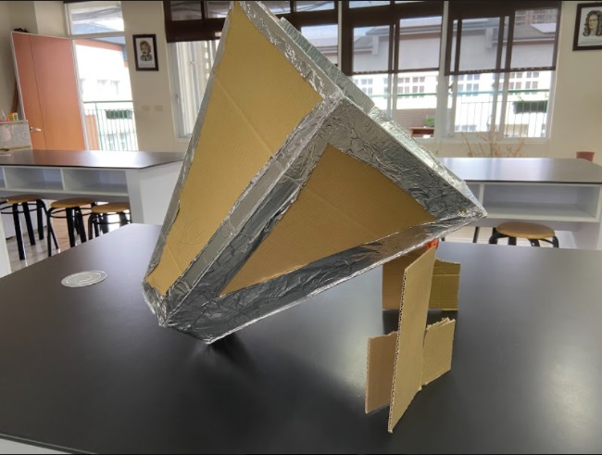
- 放置時間
若是天氣不穩定，仍可以拉長放置時間來提高成功機率，但溫度計的溫度若一直停留在60度以下，活動多半不會成功。
- 結合課程範圍

五上 自然與生活科技 第一單元 認識太陽
要使太陽能鍋的熱度上升，必須要讓陽光能夠直射太陽能鍋，陽光若以90度直射，則幾乎觀察不到影子，因此要在活動當日的每節下課都要參考影子的狀態來調整太陽能鍋的位置。
六上 自然與生活科技 第一單元 天氣的變化
太陽能烤蛋要成功必須要仰賴晴朗的天氣，藉由本活動感受天氣變化帶來的影響，若是陰天、影子不明顯的時候，溫度計便難以升到70度以上，烤蛋的熟度就會降低、或是必須拉長烤蛋的時間，也有可能必須另排活動時間。
六上 自然與生活科技 第二單元 熱對物質的影響
要使蛋白質受熱變性，需要超過70度以上的溫度，我們使用的太陽能鍋內部黏貼的鋁箔紙將熱輻射集中於大燒杯，為了將溫度提到最高以確保烤熟雞蛋，將雞蛋包上最吸熱的黑色紙、並將放置雞蛋的大燒杯包裹保鮮膜(模擬溫室的狀態)來作保溫。
- 參考資料

太陽公公來煮飯 【下課花路米 657】

https://www.youtube.com/watch?v=PX16Qr9Zzd0

紙箱做的太陽爐？！隨身廚房帶著走～紙箱太陽爐烤蛋趣
https://www.kidsplay.com.tw/learn/content/237#.YXzccZ5By1s
- 附件資料(活動照片)
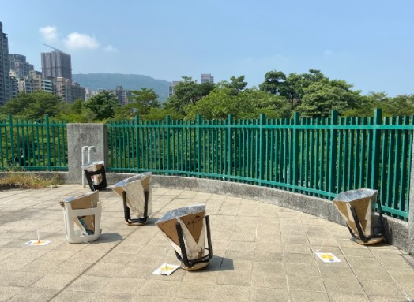
第一個進行活動的班級將太陽能鍋放置在露台，但距離教室遙遠，無法每節下課都來調整角度，且此時尚未設計太陽能放置台，雖然天氣不錯，但即便放到下午三點，還是頂多變成溫泉蛋。
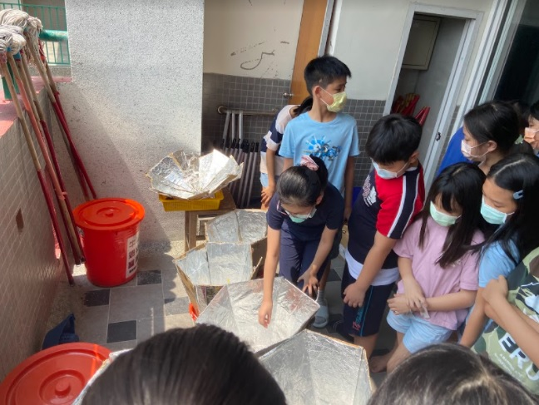
第三個進行活動的班級改成放置在陽台，約8:40放置，到11點已出現逼近100度的溫度，學生回報到中午全班的雞蛋都熟了。
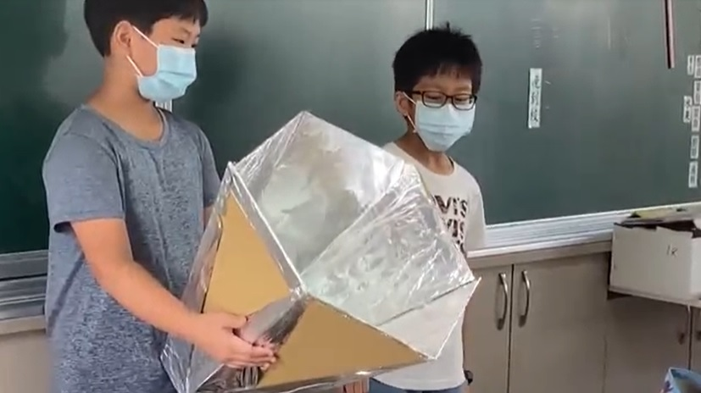
學生關主展示太陽能鍋與解說
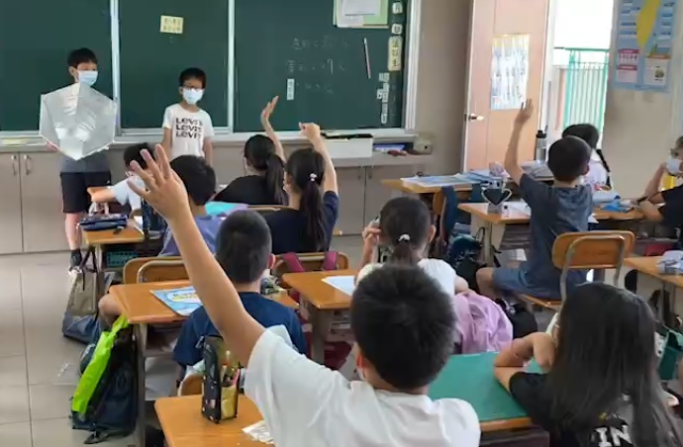
學生關主提問與同學互動

活動照片：同一個班級因為調整太陽能鍋的頻率或是角度不同而出現不同的熟度(左為5分熟，右為全熟)。
